A transzkripció és az eukarióta RNS érése

A transzkripció menete
A transzkripció sokban hasonlít a DNS-replikációra:
- Ilyenkor is fel kell nyíljon a DNS kettős szála, mert a komplementer bázissal fog az RNS-bázis hidrogénkötést létesíteni, az RNS-polimeráz pedig ez alapján építi be az új láncszemet, majd a már átírt szálat a fehérjekomplex visszazárja; ezt a felnyílt részt transzkripciós buboréknak nevezzük
- Itt is érvényben van a bázispárosodás, azzal a különbséggel, hogy az RNS-en timin helyett uracil van
- Ez a polimerizáció is az új szál, jelen esetben az RNS 5’→3’ irányába játszódik le, DE itt nincs hibajavítás, a hibaesély emiatt 10⁻⁴ marad
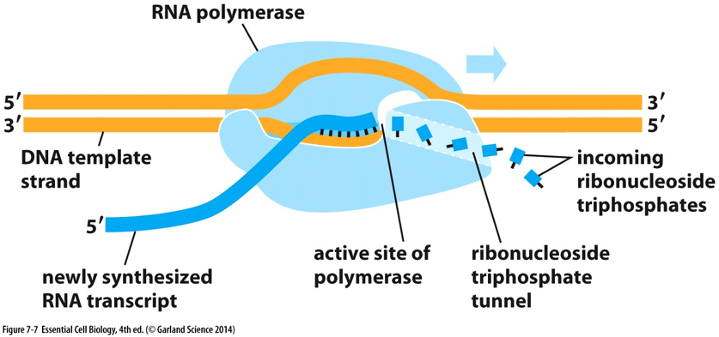
Transzkripció közben egy ún. DNS-RNS-heteroduplex képződik (DNS az egyik szál, RNS a másik)
Transzkripció csak génekről képződik, ott is csak olyan génről és akkor, amilyen fehérjére éppen szükség van

A promóter
Egy gén kezdetét a promótere határozza meg
A promóterek irányítottak, azaz megadják, hogy melyik irányba kell kezdeni a transzkripciót, mert nem feltétlenül áll az összes gén ugyanabba az irányba
A DNS antiparalell elrendeződése miatt viszont akármerre mutat a gén promótere, mindig van egy 3’→5’-szála, amire az RNS 5’→3’ irányban képes képződni
Ez alapján a DNS transzkripció szerinti 3’→5’-szálát templát, aktív vagy nemkódoló szálnak hívják, az RNS ezzel komplementer és antiparallel; az 5’→3’-szálát pedig kiegészítő, néma, vagy kódoló szálnak nevezzük, ezzel a szállal az RNS analóg
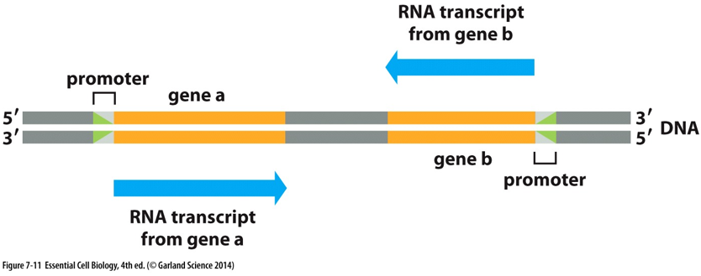
A gének lehetnek:
- konstitutívek, azaz az ilyenekről mindig van esély a transzkripcióra
- vagy reguláltak, ezek általában le vannak zárva, és csak bizonyos hatásokra nyílnak fel
A promóterek lehetnek:
- erősek, ezekhez nagyobb eséllyel köt az RNS-polimeráz, több RNS készül róluk egységnyi idő alatt
- vagy gyengék, ezekhez kisebb eséllyel köt az RNS-polimeráz, kevesebb RNS készül róluk egységnyi idő alatt

Az RNS-ek típusai
- rRNS: a riboszóma RNS, ezt az RNSP I polimerizálja
- mRNS: a messenger RNS, ezt az RNSP II polimerizálja
- tRNS: a transzfer RNS, ezt az RNSP III polimerizálja
Az RNSP az RNS-polimeráz rövidítése, az utána következő I betűk pedig római számok
Az mRNS-ek egy szálúak hurkok nélkül, ezért ezek bomlékonyak, 0,5-10 óra alatt lebomlanak, az átíródó szakaszukat közrefogja két nem átíródó szakasz a két végen (ezek a gén nem átíródó szakaszaiból származnak, hiszen a transzkripció promótertől terminációs szekvenciáig tart)
Az rRNS-ek és a tRNS-ek sokkal stabilabbak, mert az egyszeres láncuk hurkokat alkot, egymással összekapcsolódik két távoli szakaszuk (hasonlóan a fehérjékhez)

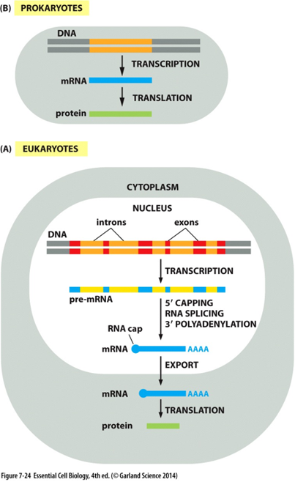
Az RNS-érés

Az mRNS érés
Mivel az eukariótáknak a génjeiben vannak intronok, és ezek az mRNS-be is bekerülnek, ezeknek ki kell vágódnia
Amint látható, prokariótákban a transzkriptált mRNS-ről már azonnal képződhet a fehérje, ám az eukarióta mRNS-ek primer transzkriptumként (elsődleges átirat) jönnek létre, ezt hnRNS-nek is nevezik, a rövidítés heteronukleárist takar
Az mRNS érés első lépése az 5’-s sapkaképzés, ilyenkor egy három foszfátcsoporton keresztül fordítva bekötött metilezett guanin kerül az 5’ végre
Ezután jön az intronkivágódás, a splicing, ahol egy spliceoszóma nevű fehérje-RNS-komplex kivágja az intronokat az exonok közül
Altrenatív splicingnek nevezzük azt az esetet, amikor a splicing során exonok is kivágódnak, vagy intronok bennmaradnak az érett mRNS-ben
Végül megtörténik a 3’-poliadeniláció, ennek során kb. 200 adenintartalmú nukleotid kerül az mRNS végére, ezt poliadenin-faroknak nevezik
Ezután az mRNS megérett, mehet a citoszolba
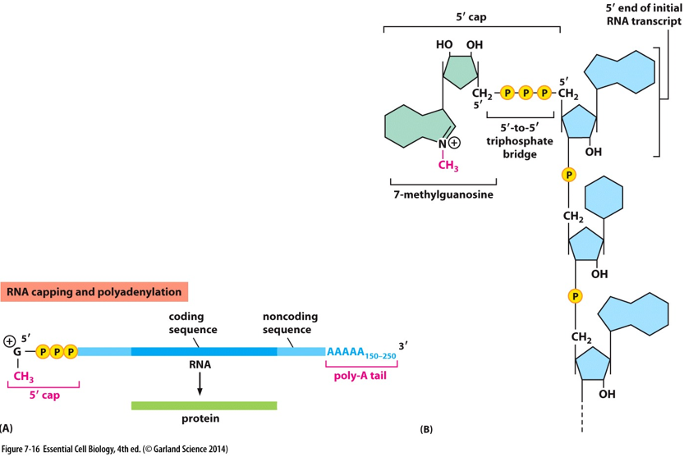
A sapka és a farok képzése több okból fontos:
- gátolják a feltekeredést → hélix formában marad
- nagyobb stabilitást biztosít, mintha nem lenne
- csak ilyen állapotban képes kijutni a sejtmagból
- a riboszóma így felismeri, hogy érett mRNS-en van szó
- a transzláció a sapkánál kezdődik

Az rRNS érés
Az rRNS-ek érése viszonylag egyszerű, mikor elkészülnek, prekurzor rRNS-ként jön létre, ez háromfelé hasítódik, összekapcsolódik riboszómafehérjékkel, és már kész is az érett rRNS
Az rDNS-nek (rRNS-gének) vannak ismerendő tulajdonságai:
- ezen gének promótere nagyon erős, egyszerre sok RNSP I képes rákapcsolódni a génre, ezért mikroszkópon egy jellegzetes karácsonyfa forma alakul ki, aminek ágvégein a „díszek” riboszómás fehérjék
- a sejtmagvacskába tömörülnek
- egymás után sokan vannak a kromoszómákon
Ez arról tanúskodik, hogy az rRNS-ek szintézise nagyon meg van gyorsítva
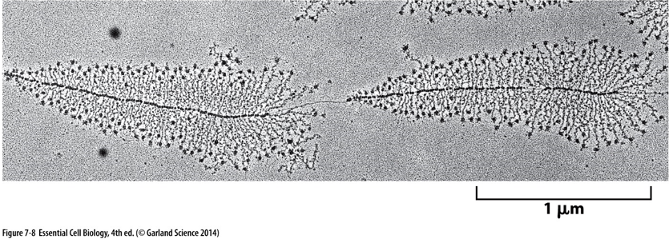
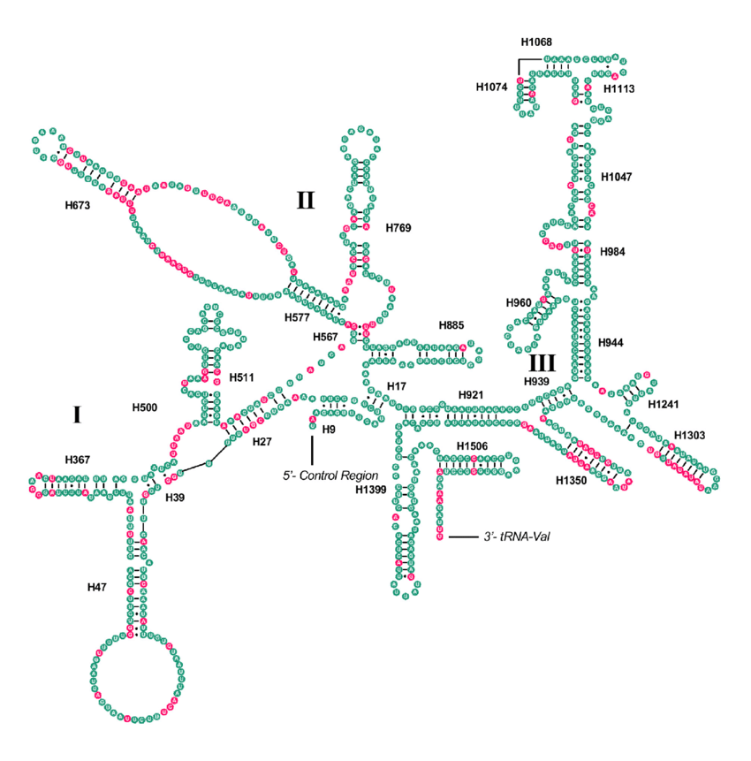
Aki kíváncsi rá, így néz ki egy rRNS:

